II Domenica del Tempo di Quaresima
Anno B
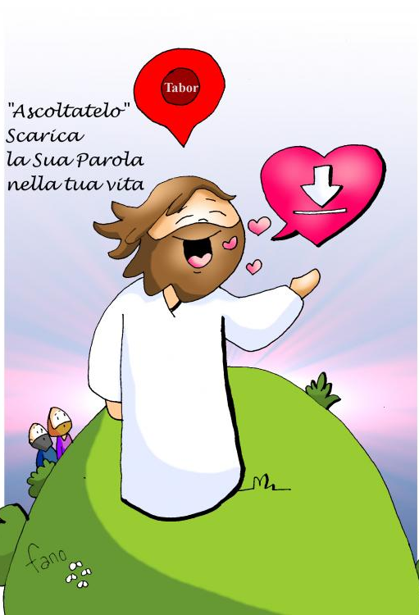

«Questi è il mio Figlio, l’amato: ascoltatelo!».

PRIMA LETTURA (Gen 22,1-2.9.10-13.15-18)

Il sacrificio del nostro padre Abramo.

Dal libro della Gènesi
In quei giorni, Dio mise alla prova Abramo e gli disse: «Abramo!». Rispose: «Eccomi!». Riprese: «Prendi tuo figlio, il tuo unigenito che ami, Isacco, va’ nel territorio di Mòria e offrilo in olocausto su di un monte che io ti indicherò».
Così arrivarono al luogo che Dio gli aveva indicato; qui Abramo costruì l’altare, collocò la legna. Poi Abramo stese la mano e prese il coltello per immolare suo figlio. Ma l’angelo del Signore lo chiamò dal cielo e gli disse: «Abramo, Abramo!». Rispose: «Eccomi!». L’angelo disse: «Non stendere la mano contro il ragazzo e non fargli niente! Ora so che tu temi Dio e non mi hai rifiutato tuo figlio, il tuo unigenito». Allora Abramo alzò gli occhi e vide un ariete, impigliato con le corna in un cespuglio. Abramo andò a prendere l’ariete e lo offrì in olocausto invece del figlio. L’angelo del Signore chiamò dal cielo Abramo per la seconda volta e disse: «Giuro per me stesso, oracolo del Signore: perché tu hai fatto questo e non hai risparmiato tuo figlio, il tuo unigenito, io ti colmerò di benedizioni e renderò molto numerosa la tua discendenza, come le stelle del cielo e come la sabbia che è sul lido del mare; la tua discendenza si impadronirà delle città dei nemici. Si diranno benedette nella tua discendenza tutte le nazioni della terra, perché tu hai obbedito alla mia voce».
SALMO RESPONSORIALE (Sal 115)

Rit: Camminerò alla presenza del Signore nella terra dei viventi.

Ho creduto anche quando dicevo:
«Sono troppo infelice».
Agli occhi del Signore è preziosa
la morte dei suoi fedeli.
Ti prego, Signore, perché sono tuo servo;
io sono tuo servo, figlio della tua schiava:
tu hai spezzato le mie catene.
A te offrirò un sacrificio di ringraziamento
e invocherò il nome del Signore.
Adempirò i miei voti al Signore
davanti a tutto il suo popolo,
negli atri della casa del Signore,
in mezzo a te, Gerusalemme.
SECONDA LETTURA (Rm 8,31-34)
Dio non ha risparmiato il proprio Figlio.
Dalla lettera di san Paolo apostolo ai Romani
Fratelli, se Dio è per noi, chi sarà contro di noi? Egli, che non ha risparmiato il proprio Figlio, ma lo ha consegnato per tutti noi, non ci donerà forse ogni cosa insieme a lui? Chi muoverà accuse contro coloro che Dio ha scelto? Dio è colui che giustifica! Chi condannerà? Cristo Gesù è morto, anzi è risorto, sta alla destra di Dio e intercede per noi!

Canto al Vangelo (Mc 9,7)
Lode e onore a te, Signore Gesù!
Dalla nube luminosa, si udì la voce del Padre:
«Questi è il mio Figlio, l’amato: ascoltatelo!».
Lode e onore a te, Signore Gesù!

VANGELO (Mc 9,2-10)

Questi è il Figlio mio, l’amato.

+ Dal Vangelo secondo Marco
In quel tempo, Gesù prese con sé Pietro, Giacomo e Giovanni e li condusse su un alto monte, in disparte, loro soli.
Fu trasfigurato davanti a loro e le sue vesti divennero splendenti, bianchissime: nessun lavandaio sulla terra potrebbe renderle così bianche. E apparve loro Elia con Mosè e conversavano con Gesù. Prendendo la parola, Pietro disse a Gesù: «Rabbì, è bello per noi essere qui; facciamo tre capanne, una per te, una per Mosè e una per Elia». Non sapeva infatti che cosa dire, perché erano spaventati. Venne una nube che li coprì con la sua ombra e dalla nube uscì una voce: «Questi è il Figlio mio, l’amato: ascoltatelo!». E improvvisamente, guardandosi attorno, non videro più nessuno, se non Gesù solo, con loro. Mentre scendevano dal monte, ordinò loro di non raccontare ad alcuno ciò che avevano visto, se non dopo che il Figlio dell’uomo fosse risorto dai morti. Ed essi tennero fra loro la cosa, chiedendosi che cosa volesse dire risorgere dai morti.

Lectio Divina

Il Tempo di Quaresima, in preparazione alla gioia pasquale, ci chiama a riscoprire, ossia a rinnovare la nostra chiamata “battesimale” di figli prescelti e amati da Dio. Con il Santo Battesimo infatti moriamo al peccato e, ricevendo il dono dello Spirito Santo che ci fa figli di Dio in Cristo Gesù, immersi nel grembo purissimo della Madre Chiesa, veniamo rigenerati a creature nuove. Il Battesimo dunque conferisce al cristiano la sua vera identità: liberandoci dalla schiavitù del peccato, con questo Sacramento diveniamo figli adottivi del Dio Padre e, proprio in virtù dello Spirito ricevuto, possiamo gridare: “Abbà Padre” (cfr. Rm 8,2.15). “Si vede bene dunque che il cristiano, ancor prima di agire, possiede già un’interiorità ricca e feconda, a lui donata nei sacramenti del Battesimo e della Cresima, un’interiorità che lo stabilisce in un oggettivo e originale rapporto di filiazione nei confronti di Dio. Ecco la nostra grande dignità: quella di non essere soltanto immagine, ma figli di Dio. E questo è un invito a vivere questa nostra figliolanza, ad essere sempre più consapevoli che siamo figli adottivi nella grande famiglia di Dio. È un invito a trasformare questo dono oggettivo in una realtà soggettiva, determinante per il nostro pensare, per il nostro agire, per il nostro essere. Dio ci considera suoi figli, avendoci elevati a una dignità simile, anche se non uguale, a quella di Gesù stesso, l'unico vero Figlio in senso pieno. In lui ci viene donata, o restituita, la condizione filiale e la libertà fiduciosa in rapporto al Padre” (Udienza generale, Benedetto XVI – Novembre 2016). Meditando la Parola che ci viene donata in questa II Domenica di Quaresima, sentiamo come il Signore ci chiami a questo rapporto di intimità con Lui, tra Padre e figlio, una relazione fondata sull’obbedienza e sulla fiducia che nasce dall’ascolto. Abramo, nostro Padre nella fede, è modello di colui che si pone all’ascolto del Signore, un ascolto generoso, pronto, obbediente, perché sa che tutto ciò che viene da Dio è buono; Dio è Padre e un Padre non può che volere che il bene di un figlio e talvolta il bene può scaturire, se Dio lo ritiene necessario, da una situazione che ai nostri occhi appare incomprensibile. Nella Prima Lettura, vediamo come l’obbedienza di Abramo al sacrificio dell’unico figlio Isacco, sia modello della fiducia, che possiamo definire cieca, che ogni figlio di Dio deve nutrire nei confronti di Dio, perché Padre buono. Nel Vangelo Pietro, Giacomo e Giovanni, sono condotti insieme a Gesù, su un alto monte, lontano da molti; l’alto monte è dunque un luogo in cui avvalorare la presenza di Gesù. La Trasfigurazione è anticipo della Risurrezione ma i discepoli non sono pronti a capirlo, devono solo fidarsi, una fiducia che anche qui parte dall’ascolto: “Venne una nube che li coprì con la sua ombra e dalla nube uscì una voce: «Questi è il Figlio mio, l’amato: ascoltatelo!”». Dio rivela l’identità di Gesù: è il suo Figlio, il prediletto, venuto nel mondo per manifestare la sua paternità, da qui la necessità di ascoltarlo, cioè di seguirlo: “E improvvisamente, guardandosi attorno, non videro più nessuno, se non Gesù solo, con loro”. Solo Gesù è impronta, immagine di Dio Papà ed è solo guardando a Lui che ci sentiamo fratelli e figli di un Padre che non è solo mio o tuo, ma è “Padre nostro”, Padre di tutti. Ringraziamo il Signore per questo Tempo “favorevole” di deserto che la Chiesa ci dona per ritrovarci in relazione “familiare” con il Signore fatta di preghiera, carità, rinuncia, ascolto, silenzio, obbedienza. Il Signore ci chiama a Lui e noi, prontamente, doniamo il nostro “eccomi” perché desiderosi di purificare, riordinare, rinnovare questo dialogo d’amore. Un tempo dunque propizio, in cui camminiamo presentando al Padre le nostre gioie ma anche le nostre infedeltà e mancanze nate spesso dalla difficoltà di sentirci figli: a volte infatti con o senza coscienza ci mettiamo al posto di Dio, ribaltandone i ruoli. Solo guardando a Gesù impariamo “la figliolanza”, camminando “dietro a lui” siamo certi di arrivare al Padre. Compiamo questo cammino di purificazione, guarigione e liberazione, con la volontà di voler passare dalla schiavitù del peccato alla libertà dei figli di Dio, sapendo che in questo “passaggio” non siamo soli, Gesù è con noi vivo ed operante; soprattutto chiediamogli nella Divina Volontà che sia Lui stesso a compierlo in noi. Questo tempo ci fortifichi nello spirito, risvegliando lo Spirito del Padre che abita in noi, maturi la nostra chiamata cristiana, perché coscienti della grazia di vivere come figli amati del Padre, possiamo donare e portare frutti spirituali visibili nella nostra quotidianità, sapendo che il Signore ci chiama “a conversione”, non solo in questo Tempo di salvezza, ma ogni giorno. Chiediamo alla Vergine Maria, Donna dell’ascolto, di guidarci, perché soprattutto il nostro cuore sia docile alla voce del Padre che ci chiama ad essere figli e fratelli in Cristo Gesù.

